東濃圏域の在宅療養支援診療所・後方病院と24時間往診・在宅タ－ミナル（看取り） （資料．２）
２０２２．８．２７
■１．東濃5市の現状（日本医師会 地域医療情報システム参照）
 | 中津川市 | 恵那市 | 瑞浪市 | 土岐市 | 多治見市
在宅療養支援診療所 | ５ | ６ | ０ | ４ | １４
在宅療養後方支援病院 | ０ | ２（恵・上） | ０ | １（高井） | １（第一）
24時間往診 | １ | 4 | 1（タチ） | 0 | 7
在宅看取り | ９ | １０ | １（タチ） | 3 | １３
人口 | 76905 | 48765 | 36817 | 56985 | 108931
中学校区 | １０ | 8 | 3 | ６ | ８
高齢化率 | 52.3 | 35.11 | 31.44 | 32.18 | 30.84
※瑞浪市と人口同規模市：海津市（33,375）・本巣市（33,580）
※市内に公立公的病院の無い市・・・本巣市、瑞穂市
■２、恵那市・中津川市（医師会資料参照）
【恵那市】 ： △要相談
登 録 | 地区 | 医療機関 | 緊急往診 | ２４電話対応 | ２４往診対応 | 在宅看取り
在宅支援病院（３） | 大井 | 恵那市民病院 | 〇 | 〇 | 〇 | 〇
 | 上矢作 | 上矢作病院 | 〇 | 〇 | 〇 | 〇
在宅療養診療所（２） | 長島 | 河上クリニック | 〇 | △ | △ | 〇
 | 長島 | 中部クリニック | △ | 〇 | × | △
 | 武並 | 笑顔クリニック |  | 〇 |  | 〇
在宅療養診療所（３） | 大井 | 虹色在宅ケア | 〇 | 〇 | 〇 | 〇
 | 大井 | 井口クリニック | △ | 〇 | △ | 〇
 | 大井 | 加藤クリニック | 〇 | 〇 | × | 〇
未登録の在宅対応 | 東野 | 長谷川皮膚科 | 〇 | 〇 | 〇 | ×
 | 飯地 | 飯地診療所 | △ | × | × | 〇
 | 岩村 | 岩村診療所 | × | × | × | 〇
 | 大井 | さつき内科 | △ | × | × | 〇

【中津川市】 ： △要相談
登 録 | 地区 | 医療機関 | 緊急往診 | ２４電話対応 | ２４往診対応 | 在宅看取り
在宅療養診療所（３） | 中津 | 木村内科 | △ | △ | △ | 〇
 | 落合 | 落合診療所 | 〇 | △ | △ | 〇
 | 福岡 | 丹羽内科 | △ | 〇 | △ | ×
在宅療養診療所（２） | 付知 | 竹内医院 | △ | △ | △ | △
未登録の在宅対応 | 中津 | 小島クリニック | × | △ | △ | 〇
 | 苗木 | 城山病院 | △ | △ | △ | △
 | 中津 | 中津クリニック | △ | △ | △ | 〇
 | 落合 | 中川医院 | 〇 | 〇 | △ | 〇
 | 付知 | 回生堂医院 | 〇 | 〇 | 〇 | 〇
 | 付知 | みお医院 | △ | △ | △ | 〇
 | 福岡 | 今井医院 | △ | 〇 | △ | 〇
 | 福岡 | 深谷医院 | 〇 | × | × | 〇
【土岐市】 ： △要相談
登 録 | 地区 | 医療機関 | 緊急  往診 | ２４電話対応 | ２４往診対応 | 在宅看取り
在宅療養支援病院２ | 妻木 | 高井病院 | 〇 | 〇 | △ | 〇
在宅療養診療所２ | 肥田 | 土岐内科クリニック |  | △ | △ | 〇
在宅療養診療所３ | 妻木 | 水野生々堂医院 | △ | △ | △ | 〇
 | 妻木 | 川越クリニック | 〇 | 〇 | △ | 〇
未登録の在宅対応 | 泉 | いしぐろクリニック | △ | △ | × | 〇

瑞浪厚生病院に必要な機能は何だろうか？
回復期リハビリ病棟に入院できる疾患と入院期間上限 | 最大入院期間
脳血管疾患、脊髄損傷、頭部外傷、くも膜下出血のシャント手術後、脳腫瘍、脳炎、急性脳症、脊髄炎、多発性神経炎、多発性硬化症、腕神経叢損傷等の発症又は手術後、義肢装着訓練を要する状態 | 150日
高次脳機能障害を伴った重症脳血管障害、重度の頚髄損傷及び頭部外傷を含む多部位外傷 | 180日
大腿骨、骨盤、脊椎、股関節もしくは膝関節の骨折又は二肢以上の多発骨折の発症後又は手術後の状態 | 90日
外科手術又は肺炎等の治療時の安静により廃用症候群を有しており、手術後または発症後の状態 | 90日
大腿骨、骨盤、脊椎、股関節又は膝関節の神経、筋又は靱帯損傷後の状態 | 60日
股関節又は膝関節の置換術後の状態 | 90日
①新病院に確保される回復期リハビリ病棟の限界

少子化・人口減少対策のヒントになるかも？（資料．１）
●瑞穂市と岐南町の「強み」（少子化人口減少対策）
瑞穂市と岐南町の社会基盤上の特性を整理した結果から、両市町が持つ「強み」として、 「職住近接」と「子育て世帯の生活利便性」の2点を指摘したい（図表5）。 まず、瑞穂市について見ると、「他市区町村への通勤率」が高い。市内の「事業所の数」（人口当たり）は比較的少なく、市外に勤める人が多いが、鉄道や道路のアクセスが良いため、「長時間通勤者」は少ない。 「小売店密度」（可住地面積当たり店数）は隣接する岐阜市や大垣市と比べてやや低いが、両市や名古屋方面へ行き来しやすいことから、市内に限らず周辺都市の小売店・商業施設を利用できる。「自宅から医療機関までの近さ」（2011年～2013年9月建築の住宅）の指数も高い方で、市内外の病院・診療所を利用しやすい環境だと見られる。
さらに、「保育所密度」と「小学校密度」（可住地面積当たり施設、学校数）の高さが目立ち、保育所や小学校が市内に点在していることがうかがえる。
こうしたことから、瑞穂市は若い世代から見て、「周辺都市へ行き来しやすい」という点がメリットであると考えられる。周辺の大きな都市の商業機能・事業所機能を利用しながら、快適に生活できる点が支持されていると見られる。
●過去10年間で児童生徒数が増加した市町村ベスト４
1位 富加町 （+３０．８％） 3,313,000
2位 瑞穂市 （+ ８．９％） 3,011,000
3位 美濃加茂市（+ ８．２％） 3,004,000
●過去10年間で児童生徒数が20％以上減少した市町村
各圏域主要市では・・・高山市（飛騨）・多治見市（東濃）：―１８．９％
岐阜市（岐阜）：―１２．６％
関 市（中濃）：―12.1％
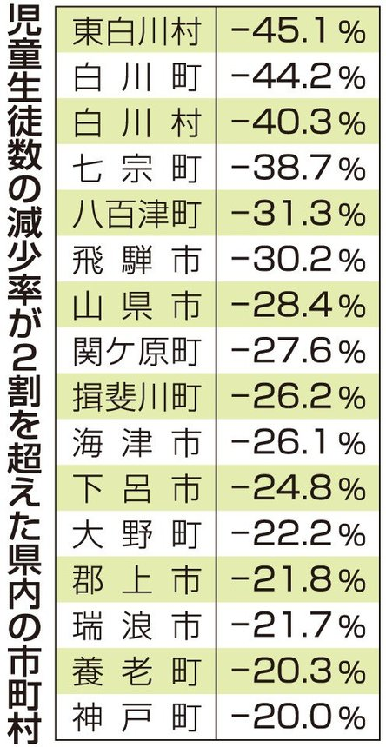
大垣市（西濃）：―9.3％
市 | 市町村民所得/人 | 高齢化率 | 市内病院
下呂市 | 2,602,000 | 40.06％ | 県立下呂病院・市立金山病院
飛騨市 | 2,864,000 | 39.65％ | 飛騨市民病院・古川病院
郡上市 | 2,700,000 | 36.73％ | 郡上市民病院・民間鷲見病院
山県市 | 2,662,000 | 35.48％ | 岐北病院
海津市 | 2,888,000 | 34.16％ | 海津市医師会病院
瑞浪市 | 2,843,000 | 31.44％ | 瑞浪厚生病院
企業所得を含む所得を人口で除した1人当たり所得

